papallona |  | hipopòtam |  | 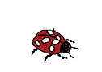marieta |  | 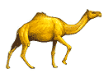dromedari

